Bijlage A
Format projectplan voor aanvragen
‘Kennis en informatie Limburg 2025’
Uw projectplan wordt gebruikt bij het beoordelen van uw aanvraag. Geef daarom in het projectplan een duidelijk beeld van het project. Het projectplan is als verplichte bijlage onderdeel van uw subsidieaanvraag en moet een duidelijk beeld geven van het voorgenomen project. Om uw aanvraag goed te kunnen beoordelen vragen wij u om de onderdelen van dit model projectplan - herkenbaar en in de aangegeven volgorde - in uw eigen plan op te nemen. Let op: u dient in uw projectplan toe te lichten hoe wordt voldaan aan de voor uw aanvraag van toepassing zijnde voorwaarden zoals opgenomen in Openstellingsbesluit 2025 Paragraaf 10 Kennis en Informatie Verordening Europese Landbouwsubsidies 2023-2027 Provincie Limburg. Dit format sluit hierop aan.

1. PROJECTDEFINITIE

1.1. Achtergrond / probleemanalyse
Korte inleiding met de context en noodzaak van het project

1.2. Doelstelling(en) project
Korte beschrijving van de doelstellingen van uw project

1.3 Beschrijving van het project
Korte beschrijving van wat u gaat doen binnen het project; welke activiteiten u in het kader van het project gaat uitvoeren.

1.4 Wijze van uitvoering van het project (projectorganisatie)
Korte beschrijving van welke partijen op welke wijze uw project gaan uitvoeren; wat de verschillende rollen en verantwoordelijkheden zijn binnen het project.

Het uitgangspunt bij een samenwerkingsverband is dat het samenwerken tussen onafhankelijke partijen met verschillende achtergrond en ervaring innovatie bevorderend werkt aangezien op die manier kennis en krachten gebundeld worden. Beschrijf het samenwerkingsverband dat het project zal uitvoeren. Uit welke partijen, met welke achtergrond en ervaring bestaat de samenwerking? Wat is de rol van elke partner binnen het project en hoe draagt elke samenwerkingspartner bij aan het realiseren van de doelstellingen van het project?

Geeft aan welke organisaties en/of natuurlijke personen het samenwerkingsverband vormen en vermeld hierbij:
- Aanleiding en belang van deelname;
- Specifieke expertise die door deelnemer wordt ingebracht;
- Rol in het samenwerkingsverband;
- Organisatiestructuur in geval de deelnemer(s) deel uitmaakt van een verband van ondernemingen;
- Licht toe welke interne procedures zijn vastgesteld ten behoeve van:
  - Het garanderen van transparante werking en besluitvorming van het samenwerkingsverband;
  - Het voorkomen van belangenconflicten.

1.5 Verwachte planning en realisatietermijn van het project
Beschrijf de projectactiviteiten per te onderscheiden fasen. Indien er sprake is van een samenwerkingsverband moeten de activiteiten per partner van het samenwerkingsverband uitgesplitst worden. Als de verwachte looptijd van het project langer is dan één jaar is het verplicht om het project op te delen in fasen. Noem per activiteit de beoogde start- en einddatum en het beoogde resultaat van deze activiteit.

(Fase)/Activiteit | Start- en einddatum | Resultaat/deelprestatie
1.
2.
3.
4.
5.
6.
7.
8.

1.6 Verwachte liquiditeitsplanning van het project
Korte weergave van wanneer welke uitgaven tijdens het project worden verwacht

1.7 Verwachte resultaten van het project
Geef aan welke concrete resultaten na afloop van het project gerealiseerd zijn en op welke wijze deze resultaten gemeten/getoetst kunnen worden.

Omschrijving resultaat/deelprestatie | Wijze van meten/toetsen

2. PROJECTACTIVITEITEN

2.1 Projectlocatie
Geef aan waar de projectactiviteiten uitgevoerd worden.

2.2 Projectactiviteiten
Uitgebreide beschrijving van de activiteiten die in het kader van het project worden uitgevoerd.

2.3 Aansluiting op de interventie doelen
Geef aan op welke wijze de activiteit(en) bijdragen aan minimaal één van de volgende:
a. ontwikkelen van duurzame verdienmodellen binnen de landbouw, met als resultaat een rendabel inkomen voor landbouwers;
b. vergroten van de marktgerichtheid en het concurrentievermogen van landbouwbedrijven door meer aandacht voor onderzoek, nieuwe technologieën of digitalisering;
c. ontwikkelen van een marktrijp concept van een duurzame toegevoegde waardeketen gericht op landbouwproducten, waardoor de positie van de landbouwer in de waardeketen verbetert;
d. bijdragen aan de beperking van en aanpassing aan de klimaatverandering, onder meer door de uitstoot van broeikasgassen te verminderen, de koolstofvastlegging te verbeteren of duurzame energie te bevorderen;
e. bevorderen van de duurzame ontwikkeling en het efficiënte beheer van natuurlijke hulpbronnen zoals water, bodem en lucht, door de afhankelijkheid van chemische middelen te verkleinen;
f. bijdragen aan het tot staan brengen en ombuigen van biodiversiteitsverlies, tot versterking van ecosysteemdiensten of de instandhouding van habitats of landschappen;
g. aantrekken en behouden van jonge landbouwers of nieuwe landbouwers of bevordering van duurzame bedrijfsontwikkeling in plattelandsgebieden;
h. bevorderen van de werkgelegenheid, groei, gendergelijkheid, sociale inclusie of lokale ontwikkeling in plattelandsgebieden;
i. inspelen op maatschappelijke verwachtingen ten aanzien van voedsel en gezondheid of vermindering van de voedselverspilling, verbetering van het dierenwelzijn of bestrijding van antimicrobiële resistentie.

2.4 Aansluiting op de subsidievereisten
Geef hier aan op welke manier het project voldoet aan de subsidievereisten uit artikel 2.10.3 van de Verordening:
1. Geef een omschrijving waaruit blijkt dat de aanvrager beschikt over voldoende gekwalificeerde en regelmatig getrainde projectuitvoerders en over middelen om de activiteit succesvol uit te kunnen voeren.
2. Geef een opgave van het verwachte aantal deelnemende landbouwers aan de kennis en informatie overdracht activiteiten.

2.5 Start- en einddatum project
Startdatum van het project is de datum waarop de projectactiviteiten van start gaan. De einddatum van het project is de datum waarop uw project is afgerond en de activiteiten waarvoor u subsidie heeft aangevraagd voltooid zijn.

2.6 Risicofactoren, afhankelijkheden en randvoorwaarden
Bestaat uw project uit meerdere onderling af te stemmen componenten, beschrijf hier de factoren die impact kunnen hebben op het slagen van het project en beschrijf de maatregelen die u neemt om
deze risico’s te beperken.

3. AANSLUITING BIJ SELECTIECRITERIA

Selectiecriteria en de manier waarop punten worden toegekend zijn beschreven in art. 8 en bijlage A van het Openstellingsbesluit 2025 Paragraaf 10 Kennis en Informatie en art. 2.10.6 van de Verordening Europese Landbouwsubsidies 2023-2027 Provincie Limburg. In dit hoofdstuk beschrijft u in hoeverre uw project aansluit bij de gestelde selectiecriteria.

De puntenscore per selectiecriterium is als volgt:
- 0 punten als de bijdrage aan het criterium zeer gering is;
- 1 punt als de bijdrage aan het criterium gering is;
- 2 punten als de bijdrage aan het criterium matig is;
- 3 punten als de bijdrage aan het criterium voldoende is;
- 4 punten als de bijdrage aan het criterium goed is;
- 5 punten als de bijdrage aan het criterium zeer goed is.

3.1 Effectiviteit
De mate van effectiviteit wordt beoordeeld op basis van de volgende met elkaar samenhangende aspecten:

i. De mate waarin kennisoverdrachtactiviteiten bijdragen aan de doelen binnen de thema's van de openstelling zoals beschreven in artikel 2.10.1, tweede lid. Ofwel, in welke mate draagt de kennis bij aan deze doelen. De score is groter naarmate het project bijdraagt aan meerdere thema's en doelen uit dit artikel.
ii. Bereik van de betreffende kennisoverdrachtactiviteit: bij bereik gaat het om de omvang van de beoogde doelgroep(-en) die potentieel kan mee doen en welke acties ondernomen worden om deze groep te laten meedoen. Dit kan via e-mail, sociale media, vakbladen etc. Er wordt gekeken naar het aantal bijeenkomsten, aantal vervolgacties, aantal deelnemers, breedte/samenstelling van de groep per actie, aantal contacturen per deelnemer en dergelijke.
iii. De mate waarin de kennisbehoefte bekend is en de mate waarmee hierop wordt ingespeeld.
iv. De wijze waarop en de mate waarin (blijvende) toepassing van de aangeboden kennis wordt ge- borgd. Met borging wordt bedoeld de mate waarin de betreffende kennisoverdrachtactiviteit (trainingen, demonstraties etc.) opgevolgd wordt respectievelijk beklijft bij deelnemers.

3.2 Haalbaarheid
De haalbaarheid van de activiteit wordt beoordeeld op basis van de volgende met elkaar samenhangende aspecten:

i. Kwaliteit projectplan: de kwaliteit van het projectplan wordt bepaald door duidelijke beschrijvingen van het probleem en aanpak van activiteiten ten behoeve van de kennisoverdracht. Daarnaast bevat het projectplan ook beheersmatige aspecten zoals tijdsplanning, kosten, menskracht, organisatie, communicatie en risico's. Er wordt gekeken naar hoe realistisch het plan is en of alle relevante partijen bij de kennisoverdrachtsactiviteit(-en) betrokken zijn.
ii. Kwaliteit kennisaanbieders: in hoeverre zijn betreffende kennisaanbieders aantoonbaar gekwalificeerd. Er wordt gekeken naar aanwezige kennis (met name van de Limburgse situatie/behoeften), ervaring (o.a. voldoende gekwalificeerde en regelmatig getrainde projectuitvoerders) en toegang tot relevante partijen/netwerken om de specifieke kennisoverdracht te kunnen verzorgen.
iii. Indien bij gelijke kwaliteit gebruik wordt gemaakt van relevante Limburgse kennis- en/of onderwijsinstellingen scoort de aanvraag hoger.
iv. Mate waarin uit het projectplan blijkt dat doelgroep(-en) effectief en efficiënt benaderd/uitgenodigd worden alsmede dat deelnemers uitgedaagd worden om de aangeboden/geleerde kennis daadwerkelijk in de praktijk toe te gaan toepassen.
v. De eigen bijdrage van de doelgroep en eventuele derden. De omvang van een eigen bijdrage is een indicatie van de motivatie en daarmee de kans dat de projectdoelen worden gehaald. Bij derden kan onder meer worden gedacht aan onafhankelijke partijen in de keten en kennisinstellingen.

3.3 Efficiëntie
De mate van efficiëntie van de activiteit wordt beoordeeld op basis van de volgende met elkaar samenhangende aspecten:

i. Redelijkheid kosten: staat de begroting in reële verhouding tot de beoogde resultaten? Hoe is dit aannemelijk gemaakt?
ii. Relevantie kosten(posten): wordt de gevraagde bijdrage aan de juiste zaken besteed?
iii. Aandeel overhead in relatie tot de andere activiteiten/kostenposten?
iv. Gebruik kennis, kunde/ervaring en middelen - in hoeverre worden deze op juiste plek ingezet?
v. Samenstelling van het samenwerkingsverband (eigen expertise) t.o.v. in te huren externe expertise.

4. BEGROTING EN FINANCIERING

Licht uitgebreid de begroting en financiering van uw project uitgebreid toe. Zorg dat deze gekoppeld kan worden aan de beoogde projectactiviteiten en te verwachten resultaten.

Hoe onderbouwt u de projectbegroting?
U doet dit door documenten die de begroting uitleggen aan te leveren, zoals offertes. Of door in een uitgebreide motivatie toe te lichten waarom u vindt dat de bedragen passend en redelijk (marktconform) zijn. Wees zo duidelijk mogelijk. Wij kunnen dan uw begroting beter beoordelen. En maak verbinding met de activiteiten en onderdelen die u in het projectplan heeft opgenomen.

4.1 Begroting
Berekening zonder vereenvoudigde kostensystematiek (Verordening art. 1.9a)
Kosten worden berekend op basis van:
- in het geval van eigen arbeid, het aantal aan het project bestede uren te vermenigvuldigen met een uurtarief van € 50;
- in het geval van loonkosten, een per medewerker bepaald individueel uurtarief te vermenigvuldigen met het aantal door de medewerker aan het project bestede uren, waarna dat bedrag met 15% wordt vermeerderd voor overhead.
Het individueel uurtarief wordt berekend door het bruto jaarloon, vermeerderd met 44,2% voor werkgeverslasten, te delen door 1.720 uur op basis van een 40-urige werkweek, of, in geval van een niet volledig gewerkt jaar of een medewerker die werkzaam is in deeltijd, een naar rato toegepast aantal uren;
- overige subsidiabele kosten worden vastgesteld op basis van een factuur of een document met gelijkwaardige bewijskracht.

Voeg hier een kopie van het tabblad “Totale begroting” uit de format begroting (verplichte bijlage) in.
Berekening met vereenvoudigde kostensystematiek voor arbeidskosten (Verordening art. 1.9b)
Kosten worden berekend op basis van:
- loonkosten en kosten eigen arbeid worden berekend als vast percentage (23%) van de overige subsidiabele kosten;
- overige subsidiabele kosten worden vastgesteld op basis van een factuur of een document met gelijkwaardige bewijskracht.

Voeg hier een kopie van het tabblad “Totale begroting” uit de format begroting (verplichte bijlage) in.
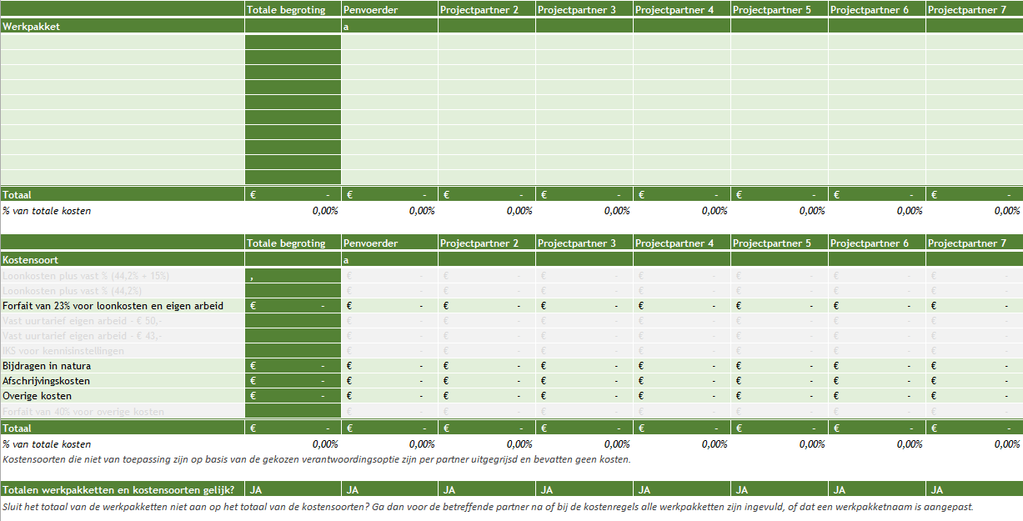

Berekening met vereenvoudigde kostensystematiek voor overige kosten (Verordening art. 1.9c)
Kosten worden berekend op basis van:
- loonkosten en kosten eigen arbeid worden berekend door het aantal aan het project bestede uren te vermenigvuldigen met:
  - voor eigen arbeid, een uurtarief van € 43
  - voor loonkosten, een per medewerker bepaald individueel uurtarief, berekend overeenkomstig artikel 1.9a, tweede lid van de Verordening
- overige kosten worden berekend als vast percentage (40%) van de loonkosten en kosten voor eigen arbeid

Voeg hier een kopie van het tabblad “Totale begroting” uit de format begroting (verplichte bijlage) in.
4.2 Financiering

De financiering van de subsidiabele kosten van uw project dient sluitend te zijn met de begroting.

Voeg hier een kopie van het tabblad “Totale financiering” uit de format begroting (verplichte bijlage) in.
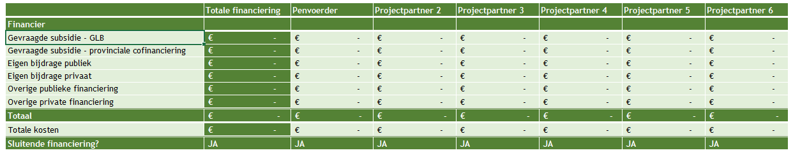

5. ADMINISTRATIEVE ORGANISATIE/INTERNE BEHEERSING

5.1 Administratieve organisatie, interne beheersing en projectadministratie
Beschrijf per projectpartner hoe u ervoor zorgt dat uw projectadministratie is ingeregeld. Alle kosten die u voor uw project maakt, moeten inzichtelijk en controleerbaar worden bijgehouden. U kunt kosten gerelateerd aan het project bijvoorbeeld op afzonderlijke grootboekrekeningen bijhouden in uw administratie. Geef hierbij aan hoe binnen uw organisatie het inkoopproces, het betalingsproces en de urenregistratie is geregeld. Geef aan op welke wijze de rechtstreekse relatie van facturen met het project wordt aangetoond.

5.2 Beginselen van goed financieel beheer
Geef aan op welke wijze bij de uitvoering van het project en met name het aangaan van verplichtingen de beginselen van goed financieel beheer worden toegepast. Met andere woorden, hoe wordt bewerkstelligd dat kosten van derden worden gemaakt tegen marktconforme tarieven en op welke wijze wordt dit aantoonbaar gemaakt in het projectdossier? In het geval van een samenwerkingsverband dient voorgaande voor iedere deelnemer te worden aangegeven.

6. PROMOTIE EN PUBLICITEIT
Beschrijf op welke manier u bij voorlichting- en communicatieactiviteiten duidelijk gaat maken dat u steun uit het Europees programma voor plattelandsontwikkeling hebt ontvangen. Dat kunt u doen door bijvoorbeeld een korte beschrijving op uw website of door weergave van het EU-logo. Zie voor een toelichting op de communicatievoorwaarden www.stimulus.nl
Let op dat u hier in ieder geval toelicht hoe u gebruik maakt van de geëigende netwerken.

